КАРТОТЕКА КИНЕЗИОЛОГИЧЕСКИХ УПРАЖНЕНИЙ
для дошкольников с ЗПР

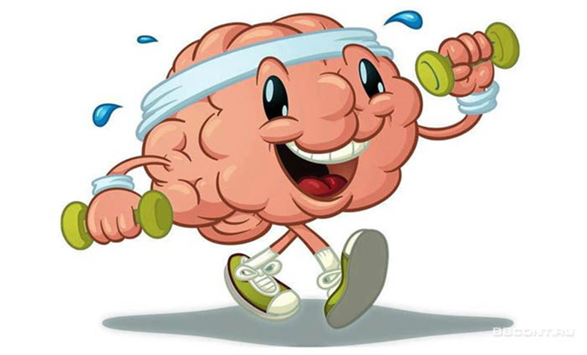

Кинезиология – наука о развитии головного мозга через движение.

Кинезиологические упражнение– это комплекс движений позволяющих активизировать межполушарное воздействие.

Растяжки.
«Снеговик». Представьте, что каждый из вас только что слепленный снеговик. Тело твердое, как замерзший снег. Пришла весна, пригрело солнце, и снеговик начал таять. Сначала «тает» и повисает голова, затем опускаются плечи, расслабляются руки и т. д. В конце упражнения ребенок мягко падает на пол и изображает лужицу воды. Необходимо расслабиться. Пригрело солнышко, вода в лужице стала испаряться и превратилась в легкое облачко. Дует ветер и гонит облачко по небу.
«Дерево». Исходное положение – сидя на корточках. Спрятать голову в колени, обхватить их руками. Представьте, что вы – семечко, которое постепенно прорастает и превращается в дерево. Медленно поднимитесь на ноги, затем распрямите туловище, вытяните руки вверх. Затем напрягите тело и вытянитесь. Подул ветер – вы раскачиваетесь, как дерево.
«Тряпичная кукла и солдат». Исходное положение – стоя. Полностью выпрямитесь и вытянитесь в струнку как солдат. Застыньте в этой позе, как будто вы одеревенели, и не двигайтесь. Теперь наклонитесь вперед и расставьте руки, чтобы они болтались как тряпки. Станьте такими же мягкими и подвижными, как тряпичная кукла. Слегка согните колени и почувствуйте, как ваши кости становятся мягкими, а суставы очень подвижными. Теперь снова покажите солдата, вытянутого в струнку и абсолютно прямого и негнущегося, как будто вырезанного из дерева. Дети попеременно бывают то солдатом, то куклой, до тех пор, пока вы не почувствуете, что они уже вполне расслабились.
«Сорви яблоки». Исходное положение – стоя. Представьте себе, что перед каждым из вас растет яблоня с чудесными большими яблоками. Яблоки висят прямо над головой, но без труда достать их не удается. Посмотрите на яблоню, видите, вверху справа висит большое яблоко. Потянитесь правой рукой как можно выше, поднимитесь на цыпочки и сделайте резкий вдох. Теперь срывайте яблоко. Нагнитесь и положите яблоко в небольшую корзину, стоящую на земле. Теперь медленно выдохните.
Выпрямитесь и посмотрите налево вверх. Там висят два чудесных яблока. Сначала дотянитесь туда правой рукой, поднимитесь на цыпочки, вдохните и сорвите одно яблоко. Затем подними как можно выше левую руку, и сорвите другое яблоко, которое там висит. Теперь наклонитесь вперед, положите оба яблока в стоящую перед тобой корзину и выдохните. Теперь вы знаете, что вам нужно делать. Используйте обе руки попеременно, чтобы собирать висящие слева и справа от вас прекрасные большие яблоки и складывайте их в корзину.

Дыхательные упражнения.
«Задуть свечу». Ребенок представляет, что перед ним стоит 5 свечек. Ему нужно задуть сначала большой струей воздуха одну свечу, затем этот же объем воздуха распределить на 5 равных частей, чтобы задуть все.
«Качание головой». Исходное положение: сидя или стоя расправить плечи, голову опустить вперед и закрыть глаза. Затем ребенок начинает покачивать головой в разные стороны и глубоко, как только может, дышать.
«Дыхание носом». Упражнение заключается в том, что дети дышат только одной ноздрей. При этом важно правильно располагать пальцы рук: правая ноздря закрывается правым большим пальцем, левая - мизинцем левой руки. Остальные пальцы всегда направлены вверх. Важно глубоко и неторопливо дышать.
«Пловец». Дети стоя делают глубокий вдох, закрывают нос пальцами и приседают. В таком положении они мысленно считают до 5, затем встают и выпускают воздух. Упражнение напоминает действия ныряющего пловца.
«Надуй шарик». Исходное положение – лежа на спине. Детям расслабить мышцы живота, начать вдох, надувая в животе воображаемый шарик, например, красного цвета (цвета необходимо менять). Пауза – задержка дыхания. Выдох – втянуть живот как можно сильнее. Пауза – вдох, при этом губы вытягиваются трубочкой и с шумом «пьют» воздух.

Глазодвигательные упражнения.
«Глаза и язык». Дети делают глубокий вдох, поднимая глаза вверх, в это время язык тоже поднимается. Затем выдох, возвращаясь в исходное положение. То же самое во время вдоха проделывается языком и глазами по всем направлениями, в том числе и диагоналям.
Это упражнение можно сначала облегчить, применяя только движения глаз, потом добавляя дыхание.
«Восьмерка». Нужно взять в правую руку ручку или карандаш и нарисовать на листе бумаги горизонтальную восьмерку. То же самое проделать и левой рукой. После этого попытаться нарисовать рисунок двумя руками сразу.
«Горизонтальная восьмерка». Вытянуть перед собой правую руку на уровне глаз, пальцы сжать в кулак, оставив средний и указательный пальцы вытянутыми. Нарисовать в воздухе горизонтальную восьмерку как можно большего размера. Рисовать начинать с центра и следить глазами за кончиками пальцев, не поворачивая головы. Затем подключить язык, т. е. одновременно с глазами следить за движением пальцев хорошо выдвинутым изо рта языком.
«Глаз – путешественник». Развесить в разных углах и по стенам группы различные рисунки игрушек, животных и т. д. Исходное положение – стоя. Не поворачивая головы найти глазами тот или иной предмет названный воспитателем.

Телесные упражнения.
«Перекрестное марширование». Нужно шагать, высоко поднимая колени попеременно касаясь правой и левой рукой по противоположной ноге. Сделать 6 пар движений. Затем, шагать, касаясь рукой одноименного колена. Сделать 6 пар движений. Закончить касаниями по противоположной ноге.
Любим мы маршировать,
Руки, ноги поднимать.
«Мельница». Рука и противоположная нога вращаются круговыми движениями сначала вперед, затем назад, одновременно с вращением глаз вправо, влево, вверх, вниз. Время выполнения 1-2 минуты. Дыхание произвольное.
«Паровозик». Правую руку положить под левую ключицу, одновременно делая 10 кругов согнутой в локтевом суставе левой рукой и плечом вперед, затем столько же назад. Поменять положение рук и повторить упражнение.
«Робот». Встать лицом к стене, ноги на ширине плеч, ладони лежат на стене на уровне глаз. Передвигаться вдоль стены вправо, а затем влево приставными шагами, руки и ноги должны двигаться параллельно, а затем передвигаться, используя противоположные руки и ноги.
«Колено-локоть». Стоя. Поднять и согнуть левую ногу в колене, локтем правой руки дотронуться до колена левой ноги, затем тоже с правой ногой и левой рукой. Повторить упражнение 8–10 раз.
«Яйцо». Сесть на пол, подтянуть колени к животу, обхватить их руками, голову спрятать в колени. Раскачиваться из стороны в сторону, стараясь расслабиться.
Спрячемся от всех забот,
Только мама нас найдет.
«Дерево». Сидя на корточках, стряпать голову в колени, колени обхватить руками. Это – семечко, которое постепенно прорастает и превращается в дерево. Медленно подняться на ноги, затем распрямить туловище, вытянуть руки вверх. Подул ветер – раскачивать тело, имитируя дерево (10 раз).
Мы растем, растем, растем
И до неба достаем.
«Крюки». Можно выполнять стоя, сидя, лежа. Скрестите лодыжки ног, как удобно. Затем вытяните руки вперед, скрестив ладони друг к другу. Сцепив пальцы в замок, вывернуть руки внутрь на уровне груди так, чтобы локти были направлены вниз.
«Велосипед». Упражнение выполняется в парах. Исходное положение: встать напротив друг друга, коснуться ладонями ладоней партнера. Совершать движения, аналогичные тем, которые выполняют ноги при езде на велосипеде, с напряжением. 8 движений + пауза. Выполняется 3 раза.
«Кошечка». Исходное положение: стоя на четвереньках. Имитировать потягивание кошки: на вдохе прогибать спину, поднимая голову вверх, на выдохе выгибать спину, опуская голову. Выполняется 6-8 раз.

Упражнения для развития мелкой моторики рук.
«Колечко 1».Последовательно соединять большой палец сначала с указательным, потом со всеми остальными – это будет прямой порядок. Задание сначала нужно сделать пальцами одной руки, затем другой. Усвоив алгоритм, движения выполняют синхронно обеими руками.
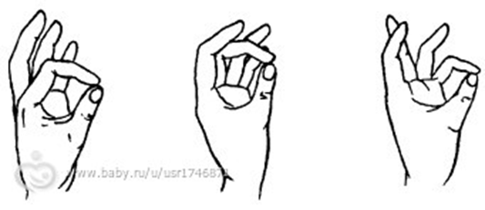
«Колечко2». Обратные колечки – самый сложный вариант. Левая рука смыкает указательный и большой пальцы, правая – большой и мизинец. В такт счету левая и правая руки совершают одновременные разнонаправленные движения: левая рука смыкает большой палец поочередно со средним, безымянным и мизинцем, а правая соответственно с безымянным, средним и указательным. Затем следуют движения в противоположном направлении.
«Кулак-ребро-ладонь».Выполнять движения желательно на поверхности стола. Движения должны быть четкими, с четкой последовательностью. Во втором и третьем положении следите, чтобы пальцы были выпрямлены. Сначала сделайте упражнение вместе с ребенком. Затем предложите повторить самостоятельно (до десяти раз).
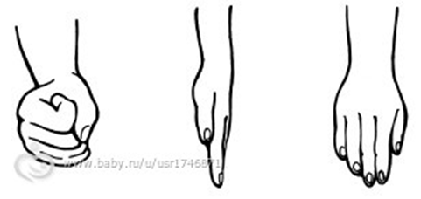
«Лягушка».Поочередно одна рука сжимается в кулак, а другая – ладонью на столе. Происходит смена положения рук.
Лягушка хочет в пруд,
Лягушке скучно тут,
А пруд зарос травой,
Зеленой и густой.
«Лезгинка». Правая рука развернута ладонью к себе, сжата в кулак, отставлен в сторону большой палец. Ладонь левой руки – параллельна полу, упирается кончиками пальцев в кулак (у основания мизинца). Теперь нужно сделать повторить позицию зеркально (правая рука собрана в кулак, левая распрямлена). Вернуться к исходному положению и повторить еще 6-8 раз. Ускоряйте темп выполнения, не забывая прижимать и оттопыривать большие. Упражнения требует тренировки, оно может получиться далеко не сразу.
«Здравствуй». Пальцами правой руки по очереди «здороваться» с пальцами левой руки, похлопывая друг друга кончиками.
Речевое сопровождение:
Здравствуй, солнце золотое!
Здравствуй, небо голубое!
Здравствуй, вольный ветерок,
Здравствуй, маленький дубок!
Мы живем в одном краю —
Всех я вас приветствую!
«Бабочка». Скрестить запястья обеих рук и прижать ладони тыльной стороной друг к другу. Пальцы прямые. «Бабочка сидит». Ладони прямые и напряжены. Пальцы не сгибать. Легким, но резким движением рук в запястьях имитировать полет бабочки.
Бабочка-коробочка, улетай под облачко.
Там твои детки на березовой ветке.
«Змейка». Скрестите руки ладонями друг к другу, сцепите пальцы в замок, выверните руки к себе. Двигайте пальцем, который укажет ведущий. Палец должен двигаться точно и четко. Последовательно в упражнении должны участвовать все пальцы обеих рук.
«Ухо-нос». Левой рукой возьмитесь за кончик носа, а правой рукой — за противоположное ухо. Одновременно отпустите ухо и нос, поменяйте положение рук «с точностью до наоборот».
Села на нос мне, на правое ухо –
Лезет назойливо черная муха.
Снова на нос, но на левое ухо –
Кыш, улетай от меня, Цокотуха!
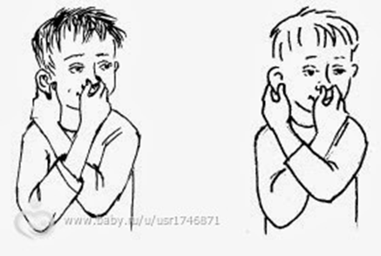
«Крючки».Руки сжаты в кулаки, мизинцы сцеплены друг с другом. Попеременно и попарно сцеплять пальцы на руках.
Давайте, люди,
Дружить друг с другом,
Как птицы с небом,
Как ветер с лугом,
Как парус с морем,
Трава с дождями,
Как дружит солнце,
Со всеми нами.
«Цепочка».Большой и указательный пальцы левой руки в кольце. Через него попеременно пропускаются колечки из пальчиков правой руки: большой – указательный, большой – средний и т. д. В упражнении участвуют все пальчики.
Хоть и вредный мухомор,
Я его не трону.
Вдруг понадобиться он
Жителю лесному.
«Домик».Руки направлены вверх. Большой, указательный и средний пальцы каждой руки прижаты к ладоням. Основания ладоней и кончики безымянных пальцев соприкасаются. Мизинец правой руки встает вертикально – «труба».
«Ладушки-оладушки». Правая рука лежит ладонью вниз, а левая – ладонью вверх; одновременная смена позиции со словами:
Мы играли в ладушки – жарили оладушки,
Так пожарим, повернем и опять играть начнем.
«Фонарик».Руки направлены вверх. Одна рука зажата в кулак, ладонь другой распрямить. По сигналу происходит смена положения рук.
